**МИНОБРНАУКИ РОССИИ**

**САНКТ-ПЕТЕРБУРГСКИЙ ГОСУДАРСТВЕННЫЙ УНИВЕРСИТЕТ**

**Факультет прикладной математики - процессов управления**

**Программа бакалавриата**

**“Большие данные и распределенная цифровая платформа”**

**ОТЧЕТ**

**по лабораторной работе №2**

**по дисциплине «Алгоритмы и структуры данных»**

**на тему «Алгоритм отжига»**

**Студент гр. 23Б15-пу**

**Кубякин Н.А.**

**Преподаватель**

**Дик А.Г.**

**Санкт-Петербург**

**2025 г.**

***Оглавление***

1. Цель работы 3

2. Описание задачи (формализация задачи) 3

3. Теоретическая часть 3

4. Основные шаги программы 4

5. Блок-схема программы 5

6. Описание программы 6

7. Рекомендации пользователя 7

8. Рекомендации программиста 8

9. Исходный код программы 8

10. Контрольный пример 8

11. Вывод 12

12. Источники 12

13. Листинг 13

# Цель работы

# Разработать программное обеспечение, которое с помощью алгоритма отжига находит кратчайший гамильтонов цикл в направленном взвешенном графе.

# Описание задачи (формализация задачи)

* Необходимо формализовать задачу о коммивояжере с помощью алгоритма отжига
* Подготовить контрольный пример, используя взвешенный орграф
* Найти кратчайший гамильтонов цикл
* Сравнить алгоритм с модификацией

# Теоретическая часть

Алгоритм имитации отжига — общий алгоритмический метод решения задачи глобальной оптимизации, особенно дискретной и комбинаторной оптимизации. Один из примеров методов Монте-Карло.

Алгоритм основывается на имитации физического процесса, который происходит при кристаллизации вещества, в том числе при отжиге металлов. Предполагается, что атомы вещества уже почти выстроены в кристаллическую решётку, но ещё допустимы переходы отдельных атомов из одной ячейки в другую. Активность атомов тем больше, чем выше температура, которую постепенно понижают, что приводит к тому, что вероятность переходов в состояния с большей энергией уменьшается. Устойчивая кристаллическая решётка соответствует минимуму энергии атомов, поэтому атом либо переходит в состояние с меньшим уровнем энергии, либо остаётся на месте.

Параметры алгоритма и их роль:

1. Начальная температура

Чем выше температура, тем выше вероятность исследования различных состояний.

1. Функция охлаждения

Контролирует снижение температуры.

* + Стандартное охлаждение: $T=T_{0}×\text{cooling }{\text{rate}}^{k}$, где k — номер итерации.
  + Больцмановское охлаждение: $T=\frac{T_{0}}{\ln\left(1+k\right)}$, где температура снижается медленнее, что позволяет алгоритму дольше исследовать пространство решений.

1. Функция стоимости (длины пути)

Определяет, насколько хорошо текущее решение. В коде стоимость пути вычисляется как сумма весов рёбер в текущем маршруте.

1. Критерий вероятности перехода

Если новое решение хуже текущего, оно принимается с вероятностью:

$P=e^{-ΔE/T}$ где ΔE — разница между длинами маршрутов

# Основные шаги программы

1. Генерируется начальный маршрут случайным образом.
2. На каждой итерации выбираются два случайных узла, и производится перестановка.
3. Вычисляется разница в стоимости пути после перестановки.
4. Если новый путь короче — он принимается.
5. Если новый путь длиннее, он принимается с вероятностью $e^{-ΔE/T}$.
6. Температура снижается по заданной схеме.
7. Процесс повторяется, пока температура не достигнет порогового значения или не будет выполнено максимальное число итераций.

# Блок-схема программы

# На рисунке представлена блок-схема алгоритма.

# Рис. 5 Блок-схема алгоритма.

# Описание программы

# Алгоритм реализован на языке Python 3.10 с использованием библиотек tkinter [1], networkx [2], math [3], pandas [4], random [5]. Логика и интерфейс программы реализованы в следующих функциях:

Таблица 6.1 Описание функций

|  |  |
| --- | --- |
| Имя функции | Назначение |
| simulated_annealing | Применяет алгоритм имитации отжига к заданному графу. |
| calculate_total_cost | Вспомогательная функция для вычисления полной цены шага. |

Интерфейс реализован через класс TSPInteractiveGUI, cодержащий следующие функции:

Таблица 6.2 Описание функций класса

|  |  |
| --- | --- |
| Имя функции | Назначение |
| create_graph_canvas | Создает поле для интерактивного рисования графа. |
| create_distance_matrix_frame | Создает фрейм для отображения матрицы расстояний. |
| update_distance_matrix | Обновляет отображение матрицы расстояний. |
| create_control_frame | Создаёт фрейм с кнопками взаимодействия с графом. |
| create_result_frame | Создаёт фрейм с отображением результата программы. |
| on_canvas_click | Функция создающая ребро между двумя вершинами. |
| add_vertex_event | Отображает новую вершину на графе. |
| get_midpoint_coordinates | Находит координаты середины ребра для отображения направления. |
| draw_arrow | Отображает стрелочку, показывающую направление ребра. |
| draw_edge | Отображает линию, соответствующую ребру. |
| find_closest_vertex | Находит ближайшую вершину. |
| ask_for_weight | Принимает вес ребра. |
| set_start_vertex | Устанавливает начальную вершину. |
| delete_last_vertex | Удаляет последнюю установленную вершину. |
| draw_graph | Отображает граф в соответствующем поле. |
| clear_graph | Очищает поле с графом. |
| get_sa_parameters | Принимает параметры алгоритма из интерфейса. |
| run_simulated_annealing | Связывает алгоритм вычисления с интерфесом. |
| draw_graph_with_path | Отображает кратчайший путь на графе. |
| delete_last_edge | Удаляет последнее установленное ребро. |
| delete_last_path | Обновляет матрицу после удаления ребра. |
| load_matrix_from_table | Загружает матрицу расстояний из таблицы CSV. |
| load_graph_from_matrix | Загружает граф из матрицы расстояний. |
| add_vertex_from_matrix | Добавляет вершину из матрицы. |
| update_edge_weight | Обновляет вес выбранного ребра. |

# Рекомендации пользователя

1. Запустить main.py для запуска графического интерфейса программы.
2. Нарисовать граф, используя ЛКМ. Для создания новой вершины нажать в любую точку поля слева. Для создания ребра нажать на две вершины в соответствующем порядке и задать длину в окне. При надобности использовать кнопки удаления величин, рёбер, изменения длины пути.
3. Проставить параметры алгоритма и выбрать обычный алгоритм или модификация.
4. Нажать кнопку “Найти кратчайший путь”. На графе зелёным цветом отобразится искомый путь, а снизу можно будет увидеть длину пути.

# Рекомендации программиста

Для запуска программы необходима 64-битная операционная система Windows, Linux или macOS. Для работы с кодом необходима среда разработки, совместимая с python 3.1 и библиотеки tkinter [1], networkx [2], math [3], pandas [4], random [5].

Для запуска программы необходимо установить Python версии не ниже 3.10, а так же библиотеки tkinter [1], networkx [2], math [3], pandas [4], random [5].

# Исходный код программы

# Исходный код программы и необходимые текстовые файлы доступны по ссылке: <https://github.com/NikiTaku1/spbu_alg_2/tree/main/lab2>

# Контрольный пример

В данном разделе представлен пример, демонстрирующий работу программы.

1) Запуск main.py

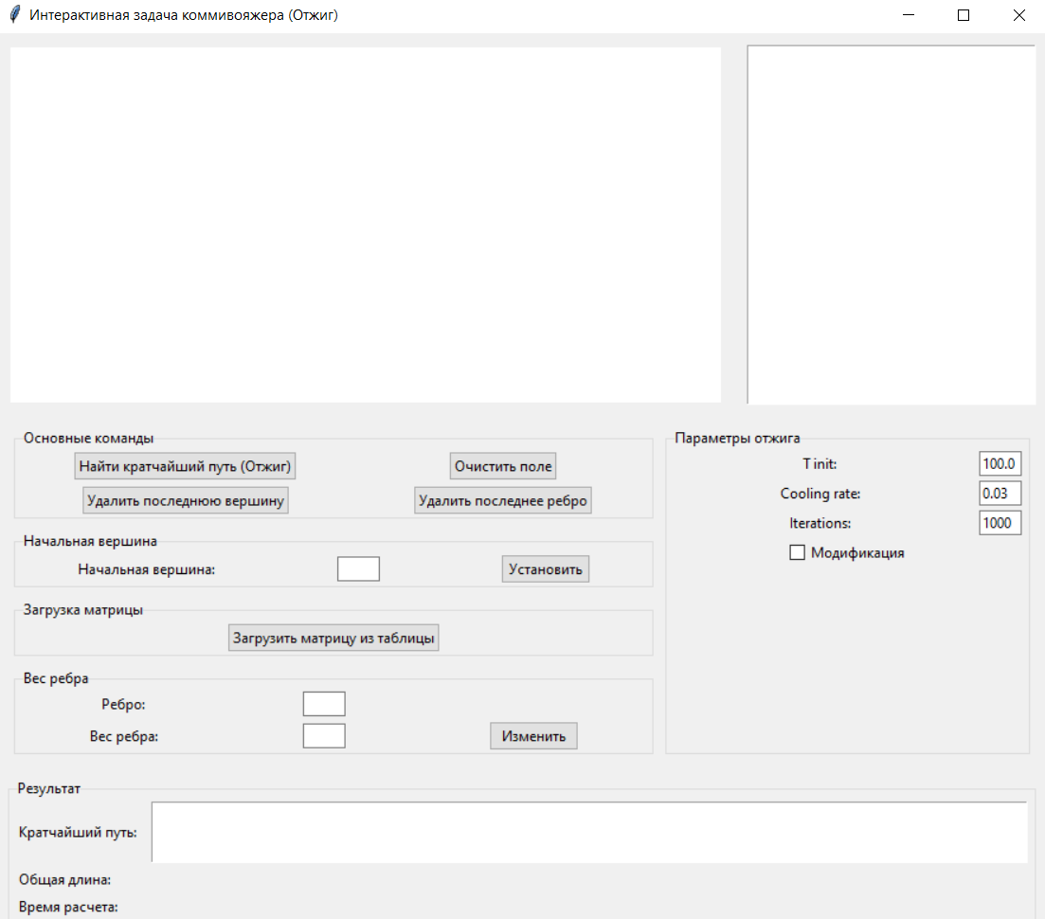

Рис 10.1 Графический интерфейс программы.

2) Задание графа

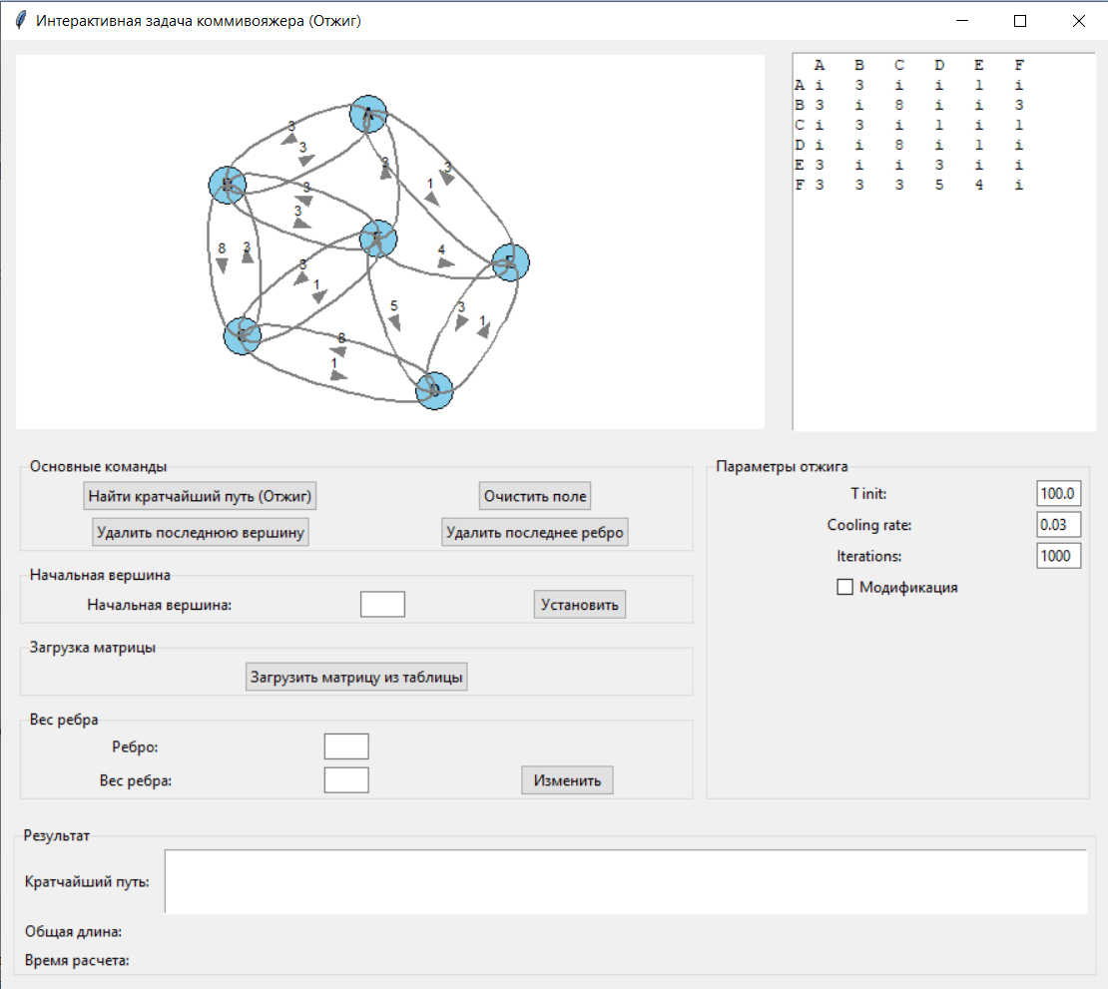

Рис 10.2 Графический интерфейс с заданным графом.

3) Результат алгоритма без модификации

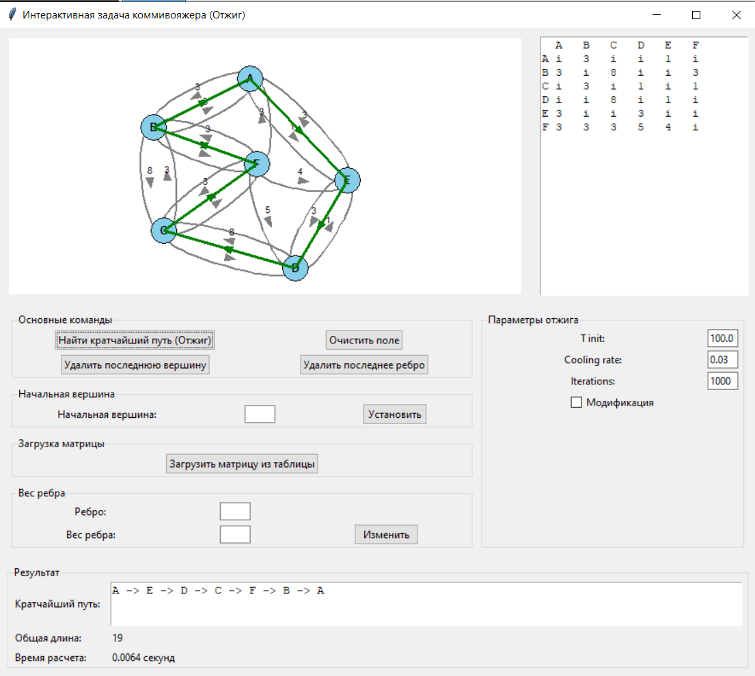

Рис 10.3 Графический интерфейс после выполнения программы без модификации.

4) Результат алгоритма с модификацией

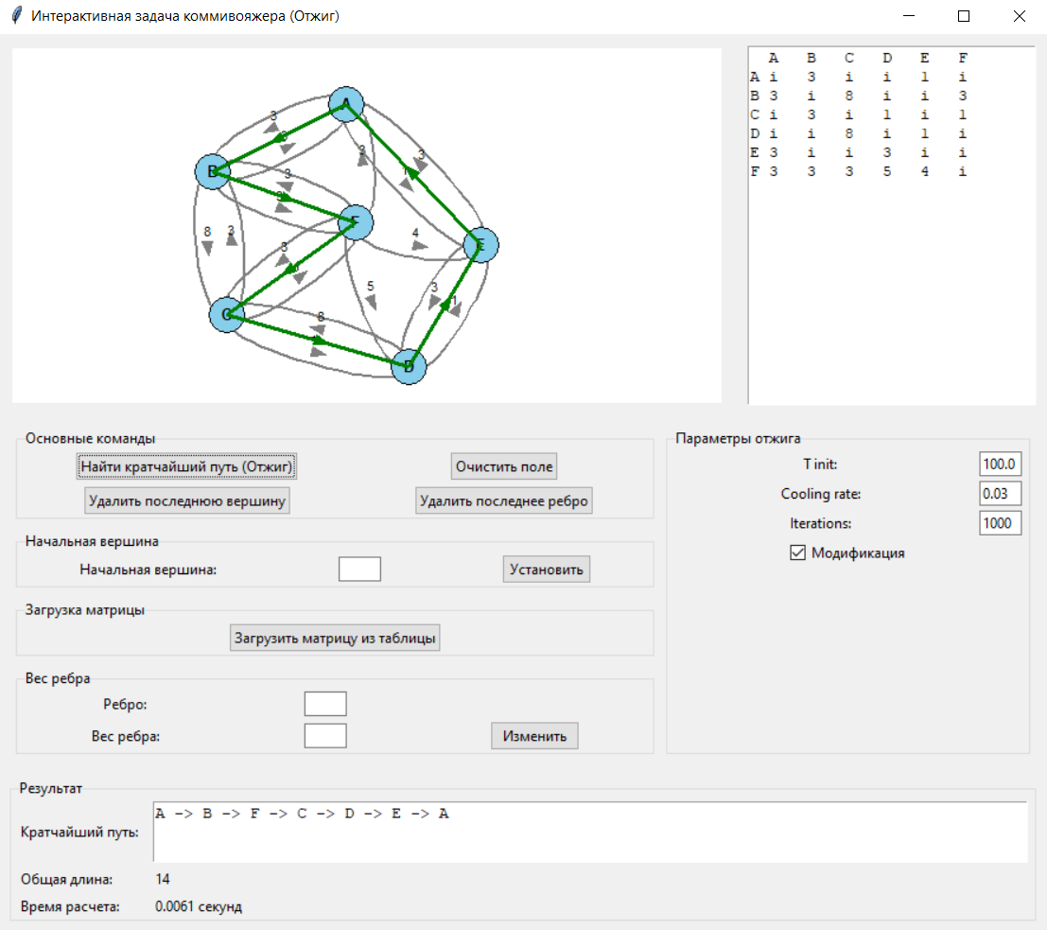

Рис 10.4 Графический интерфейс после выполнения программы c модификацией.

5) Сравнение эффективности алгоритма с модификацией и без (графы для анализа сгенерированы случайно, параметры модификации оптимизированы)

Таблица 10.5.1 Сравнение эффективности

|  |  |  |  |  |
| --- | --- | --- | --- | --- |
| Количество вершин | Время работы без модификации (с) | Время работы с модификацией (с) | Длина пути без модификации | Длина пути с модификацией (параметры оптимизированы) |
| 6 | 0.0078 | 0.0088 | 83 | 73 |
| 10 | 0.0118 | 0.0138 | 85 | 74 |
| 15 | 0.0181 | 0.0209 | 165 | 147 |
| 30 | 0.0521 | 0.2363 | 293 | 198 |
| 50 | 0.1212 | 0.3778 | 432 | 299 |
| 100 | 0.4123 | 1.0017 | 912 | 561 |
| 200 | 1.5993 | 2.7025 | 2348 | 1246 |

Таблица 10.5.2 Эффективность алгоритма поиска ближайшего соседа

|  |  |  |  |  |
| --- | --- | --- | --- | --- |
| Количество вершин | Время работы без модификации (с) | Время работы с модификацией (с) | Длина пути без модификации | Длина пути с модификацией |
| 6 | 0.0001 | 0.0001 | 97 | 55 |
| 10 | 0.0001 | 0.001 | 103 | 51 |
| 15 | 0.001 | 0.004 | 152 | 120 |
| 30 | 0.003 | 0.024 | 234 | 161 |
| 50 | 0.004 | 0.104 | 251 | 190 |
| 100 | 0.02 | 0.97 | 326 | 233 |
| 200 | 0.13 | 7.84 | 422 | 331 |

Сравнение показывает более высокую эффективность модификации при подобранных параметрах (без мод: Т = 100, cooling rate = 0.03, с мод: Т = 10). Значения в таблице взяты при случайных значениях длин рёбер от 1 до 50. По сравнению с алгоритмом ближайшего соседа, алгоритм отжига показал себя хуже, время работы алгоритма отжига стабильно выше алгоритма поиска ближайшего соседа (кроме случая с 200 вершин).

# Вывод

В процессе исследования особенностей алгоритма имитации отжига для решения задачи коммивояжера на ориентированном графе был разработан метод поиска кратчайшего гамильтонова цикла. Написана соответствующая программа, способная находить гамильтонов цикл с использованием алгоритма имитации отжига и определять длину маршрута, охватывающего все вершины. Кроме того, была предложена модификация отжига Больцмана, использующая альтернативную формулу вычисления температуры.

# Источники

# tkinter — tkinter documentation // Documentation URL: <https://docs.python.org/3/library/tkinter.html> (дата обращения: 11.04.2025).

# networkx — networkx documentation // Documentation URL: [https://networkx.org/documentation/latest/](https://networkx.org/documentation/latest/%20) (дата обращения: 11.04.2025).

# math — math documentation // Documentation URL: <https://docs.python.org/3/library/math.html> (дата обращения: 11.04.2025).

# pandas — pandas documentation // Documentation URL: [https://pandas.pydata.org/docs/](https://pandas.pydata.org/docs/%20) (дата обращения: 11.04.2025).

# random — random documentation // Documentation URL: <https://docs.python.org/3/library/random.html> (дата обращения: 11.04.2025).

# Листинг

# 1) main.py

import tkinter as tk

from tsp_gui import TSPInteractiveGUI

if __name__ == "__main__":

    root = tk.Tk()

    gui = TSPInteractiveGUI(root)

    root.mainloop()

# 2) tsp_solver.py

import random

import math

def nearest_neighbor(graph, start_node):

    """Finds the nearest neighbor path."""

    graph_copy = graph.copy()

    if graph_copy is None or not graph_copy.nodes() or start_node is None or start_node not in graph_copy.nodes():

        return None, 0

    nodes = list(graph_copy.nodes())

    path = [start_node]

    unvisited = set(nodes)

    unvisited.remove(start_node)

    total_cost = 0

    while unvisited:

        current_node = path[-1]

        nearest_neighbor = None

        min_distance = float('inf')

        for neighbor in unvisited:

            try:

                distance = graph_copy[current_node][neighbor]['weight']

            except KeyError:

                distance = float('inf')

            if distance < min_distance:

                nearest_neighbor = neighbor

                min_distance = distance

        if nearest_neighbor is None:

            return None, 0

        path.append(nearest_neighbor)

        unvisited.remove(nearest_neighbor)

        total_cost += min_distance

    try:

        total_cost += graph_copy[path[-1]][path[0]]['weight']

        path.append(path[0])

    except KeyError:

        return None, 0

    return path, total_cost

def simulated_annealing(graph, start_node, initial_temperature, cooling_rate, num_iterations, use_boltzmann, max_attempts=20):

    """Implements simulated annealing."""

    nodes = list(graph.nodes())

    if not nodes:

        return None, 0

    if start_node not in nodes:

        start_node = random.choice(nodes)

    for attempt in range(max_attempts):

        current_solution = nodes.copy()

        random.shuffle(current_solution)

        if start_node in current_solution:

            current_solution.remove(start_node)

        current_solution.insert(0, start_node)

        current_cost = calculate_total_cost(graph, current_solution)

        if current_cost is None:

            continue

        best_solution = current_solution.copy()

        best_cost = current_cost

        temperature = initial_temperature

        for i in range(num_iterations):

            if len(nodes) > 2:

                idx1, idx2 = random.sample(range(1, len(nodes)), 2)

                neighbor_solution = current_solution.copy()

                neighbor_solution[idx1], neighbor_solution[idx2] = neighbor_solution[idx2], neighbor_solution[idx1]

                neighbor_cost = calculate_total_cost(graph, neighbor_solution)

                if neighbor_cost is None:

                    continue

                cost_diff = neighbor_cost - current_cost

                if cost_diff < 0 or (use_boltzmann and random.random() < math.exp(-cost_diff / temperature)):

                    current_solution = neighbor_solution

                    current_cost = neighbor_cost

                    if current_cost < best_cost:

                        best_solution = current_solution.copy()

                        best_cost = current_cost

            if use_boltzmann:

                temperature = initial_temperature / math.log(i + 2)

            else:

                temperature *= (1 - cooling_rate)

        if best_cost is not None:

            return best_solution + [best_solution[0]], best_cost

    return None, 0

def calculate_total_cost(graph, path):

    """Calculates path cost"""

    total_cost = 0

    for i in range(len(path)-1):

        if not graph.has_edge(path[i], path[i+1]):

            return None

        total_cost += graph[path[i]][path[i+1]]['weight']

    if not graph.has_edge(path[-1], path[0]):

        return None

    total_cost += graph[path[-1]][path[0]]['weight']

    return total_cost

3) tsp_gui.py

import tkinter as tk

from tkinter import ttk

from tkinter import messagebox

import tkinter.simpledialog

import networkx as nx

import math

from tkinter import filedialog

import pandas as pd

import random

import time

from tsp_solver import simulated_annealing, nearest_neighbor

class TSPInteractiveGUI:

    def __init__(self, master):

        self.master = master

        master.title("Интерактивная задача коммивояжера (Отжиг)")

        # Graph Data Structures

        self.graph = nx.DiGraph()

        self.vertices = {}

        self.edges = {}

        self.edge_objects = {}

        self.edge_text_objects = {}

        self.start_vertex = None

        self.vertex_radius = 15

        self.edge_line_width = 2

        self.edge_color = "gray"

        self.vertex_color = "skyblue"

        self.curve_offset = 20

        self.arrow_size = 10

        self.path_objects = []

        self.best_path = None

        self.best_cost = None

        self.last_edge = None

        self.edge_history = []

        self.selected_edge = None

        self.initial_temperature = 100.0

        self.cooling_rate = 0.03

        self.num_iterations = 1000

        self.main_frame = ttk.Frame(master)

        self.main_frame.pack(fill=tk.BOTH, expand=True)

        self.create_graph_canvas(self.main_frame)

        self.create_distance_matrix_frame(self.main_frame)

        self.create_control_frame(master)

        self.create_result_frame(master)

        self.path = None

        self.selected_vertices = []

    def create_graph_canvas(self, master):

        """Создает поле для интерактивного рисования графа."""

        self.canvas_width = 600

        self.canvas_height = 300

        self.canvas = tk.Canvas(master, width=self.canvas_width, height=self.canvas_height, bg="white")

        self.canvas.grid(row=0, column=0, padx=10, pady=10, sticky=tk.NSEW)

        master.columnconfigure(0, weight=1)

        self.canvas.bind("<Button-1>", self.on_canvas_click)

    def create_distance_matrix_frame(self, master):

        """Создает фрейм для отображения матрицы расстояний."""

        self.matrix_frame = ttk.Frame(master)

        self.matrix_frame.grid(row=0, column=1, padx=10, pady=10, sticky=tk.NSEW)

        self.matrix_text = tk.Text(self.matrix_frame, width=30, height=10, font=('Courier', 10))

        self.matrix_text.pack(fill=tk.BOTH, expand=True)

        self.matrix_text.config(state=tk.DISABLED)

        master.columnconfigure(1, weight=2)

    def update_distance_matrix(self):

        """Обновляет отображение матрицы расстояний."""

        self.matrix_text.config(state=tk.NORMAL)

        self.matrix_text.delete("1.0", tk.END)

        vertices = list(self.vertices.keys())

        if not vertices:

            self.matrix_text.config(state=tk.DISABLED)

            return

        max_vertex_length = max(len(v) for v in vertices)

        header = " " * (max_vertex_length + 1) + "".join([f"{v:<4}" for v in vertices]) + "\n"

        self.matrix_text.insert("1.0", header)

        reversed_vertices = list(reversed(vertices))

        for v1 in reversed_vertices:

            row = f"{v1:<{max_vertex_length}} "

            for v2 in vertices:

                try:

                    weight = self.graph[v1][v2]['weight']

                    row += f"{weight:<4}"

                except KeyError:

                    row += "i   "

            row += "\n"

            self.matrix_text.insert("2.0", row)

        self.matrix_text.config(state=tk.DISABLED)

    def create_control_frame(self, master):

        control_frame = ttk.Frame(master)

        control_frame.pack(padx=10, pady=5, fill=tk.X)

        general_frame = ttk.LabelFrame(control_frame, text="Основные команды")

        general_frame.grid(row=0, column=0, padx=5, pady=5, sticky="ew") #Use grid

        run_button = ttk.Button(general_frame, text="Найти кратчайший путь (Отжиг)", command=self.run_simulated_annealing)

        run_button.grid(row=0, column=0, padx=5, pady=2) #Use grid

        clear_button = ttk.Button(general_frame, text="Очистить поле", command=self.clear_graph)

        clear_button.grid(row=0, column=1, padx=5, pady=2) #Use grid

        delete_vertex_button = ttk.Button(general_frame, text="Удалить последнюю вершину", command=self.delete_last_vertex)

        delete_vertex_button.grid(row=1, column=0, padx=5, pady=2) #Use grid

        delete_path_button = ttk.Button(general_frame, text="Удалить последнее ребро", command=self.delete_last_edge)

        delete_path_button.grid(row=1, column=1, padx=5, pady=2) #Use grid

        start_vertex_frame = ttk.LabelFrame(control_frame, text="Начальная вершина")

        start_vertex_frame.grid(row=1, column=0, padx=5, pady=5, sticky="ew") #Use grid

        self.start_vertex_label = ttk.Label(start_vertex_frame, text="Начальная вершина:")

        self.start_vertex_label.grid(row=0, column=0, padx=5, pady=2) #Use grid

        self.start_vertex_entry = ttk.Entry(start_vertex_frame, width=5)

        self.start_vertex_entry.grid(row=0, column=1, padx=5, pady=2) #Use grid

        self.set_start_vertex_button = ttk.Button(start_vertex_frame, text="Установить", command=self.set_start_vertex)

        self.set_start_vertex_button.grid(row=0, column=2, padx=5, pady=2) #Use grid

        load_matrix_frame = ttk.LabelFrame(control_frame, text="Загрузка матрицы")

        load_matrix_frame.grid(row=2, column=0, padx=5, pady=5, sticky="ew") #Use grid

        load_matrix_button = ttk.Button(load_matrix_frame, text="Загрузить матрицу из таблицы", command=self.load_matrix_from_table)

        load_matrix_button.grid(row=0, column=0, padx=5, pady=2) #Use grid

        edge_weight_frame = ttk.LabelFrame(control_frame, text="Вес ребра")

        edge_weight_frame.grid(row=3, column=0, padx=5, pady=5, sticky="ew") #Use grid

        ttk.Label(edge_weight_frame, text="Ребро:").grid(row=0, column=0, padx=5, pady=2) #Use grid

        self.edge_entry = ttk.Entry(edge_weight_frame, width=5)

        self.edge_entry.grid(row=0, column=1, padx=5, pady=2) #Use grid

        ttk.Label(edge_weight_frame, text="Вес ребра:").grid(row=1, column=0, padx=5, pady=2) #Use grid

        self.edge_weight_entry = ttk.Entry(edge_weight_frame, width=5)

        self.edge_weight_entry.grid(row=1, column=1, padx=5, pady=2) #Use grid

        self.update_edge_weight_button = ttk.Button(edge_weight_frame, text="Изменить", command=self.update_edge_weight)

        self.update_edge_weight_button.grid(row=1, column=2, padx=5, pady=2) #Use grid

        sa_params_frame = ttk.LabelFrame(control_frame, text="Параметры отжига")

        sa_params_frame.grid(row=0, column=1, rowspan=4, padx=5, pady=5, sticky="nsew") #Use grid

        ttk.Label(sa_params_frame, text="T init:").grid(row=0, column=0, padx=5, pady=2) #Use grid

        self.initial_temperature_entry = ttk.Entry(sa_params_frame, width=5)

        self.initial_temperature_entry.insert(0, str(self.initial_temperature))

        self.initial_temperature_entry.grid(row=0, column=1, padx=5, pady=2) #Use grid

        ttk.Label(sa_params_frame, text="Cooling rate:").grid(row=1, column=0, padx=5, pady=2) #Use grid

        self.cooling_rate_entry = ttk.Entry(sa_params_frame, width=5)

        self.cooling_rate_entry.insert(0, str(self.cooling_rate))

        self.cooling_rate_entry.grid(row=1, column=1, padx=5, pady=2) #Use grid

        ttk.Label(sa_params_frame, text="Iterations:").grid(row=2, column=0, padx=5, pady=2) #Use grid

        self.num_iterations_entry = ttk.Entry(sa_params_frame, width=5)

        self.num_iterations_entry.insert(0, str(self.num_iterations))

        self.num_iterations_entry.grid(row=2, column=1, padx=5, pady=2) #Use grid

        self.modification_var = tk.BooleanVar()

        modification_check = ttk.Checkbutton(sa_params_frame, text="Модификация", variable=self.modification_var)

        modification_check.grid(row=3, column=0, columnspan=2, padx=5, pady=2) #Use grid

        control_frame.columnconfigure(0, weight=1)

        control_frame.columnconfigure(1, weight=1)

        sa_params_frame.columnconfigure(0, weight=1)

        general_frame.columnconfigure(0, weight=1)

        general_frame.columnconfigure(1, weight=1)

        start_vertex_frame.columnconfigure(0, weight=1)

        start_vertex_frame.columnconfigure(1, weight=1)

        start_vertex_frame.columnconfigure(2, weight=1)

        load_matrix_frame.columnconfigure(0, weight=1)

        edge_weight_frame.columnconfigure(0, weight=1)

        edge_weight_frame.columnconfigure(1, weight=1)

        edge_weight_frame.columnconfigure(2, weight=1)

    def create_result_frame(self, master):

        result_frame = ttk.LabelFrame(master, text="Результат")

        result_frame.pack(padx=10, pady=10, fill=tk.BOTH, expand=True)

        ttk.Label(result_frame, text="Кратчайший путь:").grid(row=0, column=0, sticky=tk.W, padx=5, pady=2)

        self.path_text = tk.Text(result_frame, height=3, width=50)

        self.path_text.grid(row=0, column=1, sticky=tk.EW, padx=5, pady=2)

        self.path_text.config(state=tk.DISABLED)

        ttk.Label(result_frame, text="Общая длина:").grid(row=1, column=0, sticky=tk.W, padx=5, pady=2)

        self.length_label = ttk.Label(result_frame, text="")

        self.length_label.grid(row=1, column=1, sticky=tk.W, padx=5, pady=2)

        ttk.Label(result_frame, text="Время расчета:").grid(row=2, column=0, sticky=tk.W, padx=5, pady=2)

        self.time_label = ttk.Label(result_frame, text="")

        self.time_label.grid(row=2, column=1, sticky=tk.W, padx=5, pady=2)

        result_frame.columnconfigure(1, weight=1)

    def on_canvas_click(self, event):

        x, y = event.x, event.y

        closest_vertex = self.find_closest_vertex(x, y)

        if closest_vertex:

            self.selected_vertices.append(closest_vertex)

            if len(self.selected_vertices) == 2:

                v1, v2 = self.selected_vertices[0], self.selected_vertices[1]

                self.selected_vertices = []

                if v1 == v2:

                    messagebox.showinfo("Информация", "Нельзя создать ребро между одной и той же вершиной.")

                else:

                    weight = self.ask_for_weight()

                    if weight is not None:

                        if (v1, v2) not in self.edges:

                            self.edges[(v1, v2)] = []

                            self.edge_objects[(v1,v2)] = []

                            self.edge_text_objects[(v1, v2)] = []

                        self.graph.add_edge(v1, v2, weight=weight)

                        self.edges[(v1, v2)].append(weight)

                        edge_id, text_id = self.draw_edge(v1, v2, weight, len(self.edges[(v1, v2)])-1)

                        self.edge_objects[(v1,v2)].append(edge_id)

                        self.edge_text_objects[(v1, v2)].append(text_id)

                        edge = (v1, v2)

                        self.edge_history.append(edge)

                        self.update_distance_matrix()

        else:

            self.add_vertex_event(event)

    def add_vertex_event(self, event):

        x, y = event.x, event.y

        vertex_name = chr(65 + len(self.vertices))

        x1, y1 = x - self.vertex_radius, y - self.vertex_radius

        x2, y2 = x + self.vertex_radius, y + self.vertex_radius

        vertex_id = self.canvas.create_oval(x1, y1, x2, y2, fill=self.vertex_color, outline="black")

        text_id = self.canvas.create_text(x, y, text=vertex_name, fill="black", font=('Arial', 10, 'bold'))

        self.vertices[vertex_name] = {"x": x, "y": y, "oval_id": vertex_id, "text_id": text_id}

        self.graph.add_node(vertex_name)

        self.update_distance_matrix()

    def get_midpoint_coordinates(self, x1, y1, ctrl_x1, ctrl_y1, ctrl_x2, ctrl_y2, x2, y2):

        """Вычисляет координаты середины линии."""

        mid_x = (x1 + x2 + ctrl_x1 + ctrl_x2) / 4

        mid_y = (y1 + y2 + ctrl_y1 + ctrl_y2) / 4

        return mid_x, mid_y

    def draw_arrow(self, x, y, angle, color):

        """Рисует стрелку-треугольник."""

        arrow_size = self.arrow_size

        points = [

            x + arrow_size * math.cos(angle), y + arrow_size * math.sin(angle),

            x + arrow_size/2 * math.cos(angle + 2 * math.pi / 3), y + arrow_size/2 * math.sin(angle + 2 * math.pi / 3),

            x + arrow_size/2 * math.cos(angle + 4 * math.pi / 3), y + arrow_size/2 * math.sin(angle + 4 * math.pi / 3)

        ]

        arrow_id = self.canvas.create_polygon(points, fill=color, outline=color)

        return arrow_id

    def draw_edge(self, v1, v2, weight, edge_index):

      """Рисует ребро между двумя вершинами."""

      x1, y1 = self.vertices[v1]["x"], self.vertices[v1]["y"]

      x2, y2 = self.vertices[v2]["x"], self.vertices[v2]["y"]

      dx = x2 - x1

      dy = y2 - y1

      distance = math.sqrt(dx**2 + dy**2)

      if distance == 0:

          return

      dx /= distance

      dy /= distance

      offset_x = dy * self.curve_offset * (edge_index - 1)

      offset_y = -dx * self.curve_offset * (edge_index - 1)

      ctrl_x1 = x1 + offset_x

      ctrl_y1 = y1 + offset_y

      ctrl_x2 = x2 + offset_x

      ctrl_y2 = y2 + offset_y

      edge_id = self.canvas.create_line(x1, y1, ctrl_x1, ctrl_y1, ctrl_x2, ctrl_y2, x2, y2,

                                           smooth=True,

                                           fill=self.edge_color, width=self.edge_line_width)

      mid_x, mid_y = self.get_midpoint_coordinates(x1, y1, ctrl_x1, ctrl_y1, ctrl_x2, ctrl_y2, x2, y2)

      angle = math.atan2(y2 - y1, x2 - x1)

      self.draw_arrow(mid_x, mid_y, angle, self.edge_color)

      text_id = self.canvas.create_text(mid_x , mid_y - 10, text=str(weight), fill="black", font=('Arial', 8))

      return edge_id, text_id

    def find_closest_vertex(self, x, y, max_distance=20):

        closest_vertex = None

        min_distance = max_distance

        for vertex, data in self.vertices.items():

            vx, vy = data["x"], data["y"]

            distance = ((x - vx)**2 + (y - vy)**2)**0.5

            if distance < min_distance:

                closest_vertex = vertex

                min_distance = distance

        return closest_vertex

    def ask_for_weight(self, ):

        weight = None

        while weight is None:

            try:

                weight_str = tk.simpledialog.askstring("Ввод веса", "Введите вес ребра:")

                if weight_str is None:

                    return None

                weight = int(weight_str)

                if weight <= 0:

                    messagebox.showerror("Ошибка ввода", "Вес должен быть положительным числом.")

                    weight = None

            except ValueError:

                messagebox.showerror("Ошибка ввода", "Вес должен быть целым числом.")

                weight = None

        return weight

    def set_start_vertex(self):

        start_vertex = self.start_vertex_entry.get()

        if start_vertex in self.vertices:

            self.start_vertex = start_vertex

            messagebox.showinfo("Информация", f"Начальная вершина установлена в {start_vertex}")

            self.draw_graph()

        else:

            messagebox.showerror("Ошибка", "Неверная начальная вершина.  Выберите существующую вершину.")

            self.start_vertex = None

    def delete_last_vertex(self):

        if self.vertices:

            vertex_to_delete = list(self.vertices.keys())[-1]

            edges_to_delete = []

            for (v1, v2) in self.edges:

                if v1 == vertex_to_delete or v2 == vertex_to_delete:

                    edges_to_delete.append((v1, v2))

            for v1, v2 in edges_to_delete:

                if (v1, v2) in self.edge_objects:

                    for edge_id in self.edge_objects[(v1, v2)]:

                        self.canvas.delete(edge_id)

                    del self.edge_objects[(v1, v2)]

                if (v1, v2) in self.edge_text_objects:

                  for text_id in self.edge_text_objects[(v1, v2)]:

                    self.canvas.delete(text_id)

                  del self.edge_text_objects[(v1, v2)]

                if (v1, v2) in self.edges:

                    del self.edges[(v1, v2)]

                if self.graph.has_edge(v1, v2):

                    self.graph.remove_edge(v1, v2)

            self.edge_history = [(v1, v2) for v1, v2 in self.edge_history if v1 != vertex_to_delete and v2 != vertex_to_delete]

            self.canvas.delete(self.vertices[vertex_to_delete]["oval_id"])

            self.canvas.delete(self.vertices[vertex_to_delete]["text_id"])

            del self.vertices[vertex_to_delete]

            self.graph.remove_node(vertex_to_delete)

            self.update_distance_matrix()

            self.draw_graph()

            if self.start_vertex == vertex_to_delete:

                self.start_vertex = None

    def draw_graph(self):

        self.canvas.delete("all")

        for (v1, v2), weights in self.edges.items():

            for i, weight in enumerate(weights):

                edge_id, text_id = self.draw_edge(v1,v2, weight, i)

                self.edge_objects[(v1,v2)].append(edge_id)

                self.edge_text_objects[(v1, v2)].append(text_id)

        for vertex, data in self.vertices.items():

            x, y = data["x"], data["y"]

            x1, y1 = x - self.vertex_radius, y - self.vertex_radius

            x2, y2 = x + self.vertex_radius, y + self.vertex_radius

            oval_id = self.canvas.create_oval(x1, y1, x2, y2, fill=self.vertex_color, outline="black")

            text_id = self.canvas.create_text(x, y, text=vertex, fill="black", font=('Arial', 10, 'bold'))

            self.vertices[vertex]["oval_id"] = oval_id

            self.vertices[vertex]["text_id"] = text_id

    def clear_graph(self):

        self.graph.clear()

        self.vertices.clear()

        self.edges.clear()

        self.edge_objects.clear()

        self.edge_text_objects.clear()

        self.start_vertex = None

        self.path = None

        self.path_text.config(state=tk.NORMAL)

        self.path_text.delete("1.0", tk.END)

        self.path_text.config(state=tk.DISABLED)

        self.length_label.config(text="")

        self.time_label.config(text="")

        self.canvas.delete("all")

        self.update_distance_matrix()

    def get_sa_parameters(self):

        """Gets simulated annealing parameters from entry fields."""

        try:

            self.initial_temperature = float(self.initial_temperature_entry.get())

            self.cooling_rate = float(self.cooling_rate_entry.get())

            self.num_iterations = int(self.num_iterations_entry.get())

            if self.initial_temperature <= 0 or self.cooling_rate <= 0 or self.cooling_rate >= 1 or self.num_iterations <= 0:

                messagebox.showerror("Ошибка", "Параметры отжига должны быть положительными. Охлаждение должно быть от 0 до 1.")

                return False

            return True

        except ValueError:

            messagebox.showerror("Ошибка", "Пожалуйста, введите числовые значения для параметров отжига.")

            return False

    def run_simulated_annealing(self):

        """Runs simulated annealing to find the TSP solution."""

        if not self.get_sa_parameters():

            return

        start_time = time.time()

        if not self.graph.nodes():

            messagebox.showerror("Ошибка", "Пожалуйста, создайте граф.")

            return

        nodes = list(self.graph.nodes())

        if self.start_vertex is None or self.start_vertex not in nodes:

            self.start_vertex = random.choice(nodes)

        self.clear_temporary_edge()

        self.delete_last_path()

        best_path, best_cost = simulated_annealing(

            self.graph,

            self.start_vertex,

            self.initial_temperature,

            self.cooling_rate,

            self.num_iterations,

            self.modification_var.get(),

            max_attempts=200

        )

        end_time = time.time()

        calculation_time = end_time - start_time

        if best_path:

            self.best_path = best_path

            self.best_cost = best_cost

            self.path_text.config(state=tk.NORMAL)

            self.path_text.delete("1.0", tk.END)

            self.path_text.insert(tk.END, " -> ".join(best_path))

            self.path_text.config(state=tk.DISABLED)

            self.length_label.config(text=str(best_cost))

            self.time_label.config(text=f"{calculation_time:.4f} секунд")

            self.draw_graph_with_path()

        else:

            messagebox.showerror("Ошибка", "Решение не найдено.")

    def calculate_total_cost(self, graph, path):

        """Calculates the total cost of a given path."""

        total_cost = 0

        for i in range(len(path) - 1):

            try:

                total_cost += graph[path[i]][path[i + 1]]['weight']

            except KeyError:

                return float('inf')

        return total_cost

    def run_all_nearest_neighbor(self):

        """(Мод) Перебирает все вершины как стартовые и находит лучший путь."""

        start_time = time.time()

        graph_copy = self.graph.copy()

        edges_copy = self.edges.copy()

        edge_objects_copy = self.edge_objects.copy()

        edge_text_objects_copy = self.edge_text_objects.copy()

        best_path = None

        min_cost = float('inf')

        best_start_node = None

        if self.start_vertex is None and not self.modification_var.get():

            messagebox.showerror("Ошибка", "Пожалуйста, установите начальную вершину.")

            return

        if self.modification_var.get():

            start_nodes = self.vertices.keys()

        else:

            start_nodes = [self.start_vertex]

        for start_node in start_nodes:

            path, total_cost = nearest_neighbor(graph_copy, start_node)

            if path and total_cost < min_cost:

                min_cost = total_cost

                best_path = path

                best_start_node = start_node

        end_time = time.time()

        calculation_time = end_time - start_time

        self.graph = graph_copy

        self.edges = edges_copy

        self.edge_objects = edge_objects_copy

        self.edge_text_objects = edge_text_objects_copy

        self.draw_graph()

        self.update_distance_matrix()

        if best_path:

            self.best_path = best_path

            self.best_cost = min_cost

            self.path_text.config(state=tk.NORMAL)

            self.path_text.delete("1.0", tk.END)

            self.path_text.insert(tk.END, " -> ".join(best_path))

            self.path_text.config(state=tk.DISABLED)

            self.length_label.config(text=str(min_cost))

            self.time_label.config(text=f"{calculation_time:.4f} секунд")

            self.draw_graph_with_path()

        else:

            messagebox.showerror("Ошибка", "Некорректный граф.")

    def draw_graph_with_path(self):

        """Отображает граф с найденным путем."""

        if self.graph is None or self.best_path is None:

            return

        self.path_objects = []

        for i in range(len(self.best_path) - 1):

            v1, v2 = self.best_path[i], self.best_path[i + 1]

            x1, y1 = self.vertices[v1]["x"], self.vertices[v1]["y"]

            x2, y2 = self.vertices[v2]["x"], self.vertices[v2]["y"]

            line_id = self.canvas.create_line(x1, y1, x2, y2, fill="green", width=3)

            self.path_objects.append(line_id)

            mid_x, mid_y = (x1 + x2) / 2, (y1 + y2) / 2

            angle = math.atan2(y2 - y1, x2 - x1)

            arrow_id = self.draw_arrow(mid_x, mid_y, angle, "green")

            self.path_objects.append(arrow_id)

    def delete_last_edge(self):

        """Удаляет последнее добавленное ребро."""

        if self.edge_history:

            v1, v2 = self.edge_history.pop()

            if (v1, v2) in self.edge_objects:

                if self.edge_objects[(v1, v2)]:

                  edge_id = self.edge_objects[(v1, v2)].pop()

                  self.canvas.delete(edge_id)

                if not self.edge_objects[(v1, v2)]:

                  del self.edge_objects[(v1, v2)]

            if (v1, v2) in self.edge_text_objects:

                for text_id in self.edge_text_objects[(v1,v2)]:

                    self.canvas.delete(text_id)

                del self.edge_text_objects[(v1,v2)]

            if (v1, v2) in self.edges:

                del self.edges[(v1, v2)]

            if self.graph.has_edge(v1, v2):

               self.graph.remove_edge(v1,v2)

            self.update_distance_matrix()

            self.draw_graph()

            if not self.edge_history:

                self.last_edge = None

    def delete_last_path(self):

        """Удаляет с холста последний нарисованный путь и восстанавливает матрицу."""

        for obj_id in self.path_objects:

            self.canvas.delete(obj_id)

        self.path_objects = []

        self.best_path = None

        self.best_cost = None

        self.path_text.config(state=tk.NORMAL)

        self.path_text.delete("1.0", tk.END)

        self.path_text.config(state=tk.DISABLED)

        self.length_label.config(text="")

        self.time_label.config(text="")

        self.draw_graph()

    def clear_temporary_edge(self):

        self.selected_vertices = []

    def load_matrix_from_table(self):

        """Загружает матрицу расстояний из таблицы CSV."""

        filename = filedialog.askopenfilename(filetypes=[("CSV files", "*.csv")])

        if filename:

            try:

                df = pd.read_csv(filename, index_col=0)

                vertices = list(df.index)

                distances = df.to_dict()

                self.load_graph_from_matrix(vertices, distances)

            except FileNotFoundError:

                messagebox.showerror("Ошибка", "Файл не найден.")

            except Exception as e:

                messagebox.showerror("Ошибка", f"Не удалось загрузить матрицу из таблицы. Проверьте формат. Ошибка: {e}")

    def load_graph_from_matrix(self, vertices, distances):

        """Загружает граф из матрицы расстояний, игнорируя значения <= 0 как отсутствие пути."""

        self.clear_graph()

        for vertex in vertices:

            x = random.randint(50, self.canvas_width - 50)

            y = random.randint(50, self.canvas_height - 50)

            self.add_vertex_from_matrix(vertex, x, y)

        for v1 in vertices:

            for v2 in vertices:

                if v1 != v2:

                    weight = distances[v2][v1]

                    if weight <= 0:

                        continue

                    if not isinstance(weight, str) and not (isinstance(weight, float) and math.isnan(weight)):

                        if (v1, v2) not in self.edges:

                            self.edges[(v1, v2)] = []

                            self.edge_objects[(v1,v2)] = []

                            self.edge_text_objects[(v1, v2)] = []

                        self.graph.add_edge(v1, v2, weight=weight)

                        self.edges[(v1, v2)].append(weight)

                        edge_id, text_id = self.draw_edge(v1, v2, weight, len(self.edges[(v1, v2)])-1)

                        self.edge_objects[(v1,v2)].append(edge_id)

                        self.edge_text_objects[(v1, v2)].append(text_id)

                        edge = (v1, v2)

                        self.edge_history.append(edge)

        self.update_distance_matrix()

        self.draw_graph()

    def add_vertex_from_matrix(self, vertex_name, x, y):

        """Добавляет вершину из матрицы."""

        x1, y1 = x - self.vertex_radius, y - self.vertex_radius

        x2, y2 = x + self.vertex_radius, y + self.vertex_radius

        vertex_id = self.canvas.create_oval(x1, y1, x2, y2, fill=self.vertex_color, outline="black")

        text_id = self.canvas.create_text(x, y, text=vertex_name, fill="black", font=('Arial', 10, 'bold'))

        self.vertices[vertex_name] = {"x": x, "y": y, "oval_id": vertex_id, "text_id": text_id}

        self.graph.add_node(vertex_name)

    def update_edge_weight(self):

        """Обновляет вес выбранного ребра."""

        edge_str = self.edge_entry.get().upper()

        try:

            v1, v2 = edge_str[0], edge_str[1]

            if v1 not in self.vertices or v2 not in self.vertices:

                raise ValueError("Указанная вершина не существует.")

            if (v1, v2) not in self.edges:

                raise ValueError("Указанное ребро не существует.")

            try:

                new_weight = int(self.edge_weight_entry.get())

                if new_weight <= 0:

                    messagebox.showerror("Ошибка", "Вес должен быть положительным числом.")

                    return

            except ValueError:

                messagebox.showerror("Ошибка", "Пожалуйста, введите целое число для веса.")

                return

            self.graph[v1][v2]['weight'] = new_weight

            self.edges[(v1, v2)][0] = new_weight

            self.update_distance_matrix()

            if (v1, v2) in self.edge_text_objects:

                for text_id in self.edge_text_objects[(v1, v2)]:

                    self.canvas.delete(text_id)

            edge_id, text_id = self.draw_edge(v1, v2, new_weight, 0)

            self.edge_objects[(v1, v2)] = [edge_id]

            self.edge_text_objects[(v1, v2)] = [text_id]

            self.draw_graph()

            messagebox.showinfo("Информация", "Вес ребра успешно изменен.")

        except ValueError as e:

            messagebox.showerror("Ошибка", str(e))